说 明 书 摘 要
本申请涉及音频信号处理技术领域，提供了面向音乐源分离的主客观协同评估方法、系统和存储介质，以解决现有技术中仅依赖客观指标导致的分离结果与主观听感脱节的问题。该方法包括：获取混合音频数据及其对应的纯净源数据；调用多种预设的源分离算法对混合音频数据进行并行推理，得到各算法的分离结果、客观评估指标及其误差区间；通过可视化界面呈现分离结果与纯净源数据的波形图和频谱图，以供专家进行主观评分；基于主观评分生成单源定向加权损失函数，并结合客观评估指标的误差区间，对源分离模型进行梯度回传与增量训练；利用优化后的源分离模型处理新的混合音频数据，生成分离后的纯净音轨。本申请的技术方案显著提升了模型对特定声源的分离精度和实用性。
权 利 要 求 书
1.一种面向音乐源分离的主客观协同评估方法，其特征在于，所述方法包括：
步骤S1：获取混合音频数据及其对应的纯净源数据；
步骤S2：调用多种预设的源分离算法对所述混合音频数据进行并行推理，得到各算法的分离结果，并自动计算各分离结果的客观评估指标及其误差区间，所述并行推理包括对所述混合音频数据进行语音分析、语音识别和语音处理中的至少一种处理方式；
步骤S3：通过可视化界面呈现所述分离结果与所述纯净源数据的波形图和频谱图，以供专家进行同步试听并对各声源的分离质量进行主观评分；
步骤S4：基于所述主观评分生成单源定向加权损失函数，并结合所述客观评估指标的误差区间，对源分离模型进行梯度回传与增量训练，以优化所述模型对特定声源的分离性能；
步骤S5：利用优化后的所述源分离模型处理新的混合音频数据，生成分离后的纯净音轨，所述处理新的混合音频数据至少包括对所述新的混合音频数据进行音频编码或解码。
2.根据权利要求1所述的面向音乐源分离的主客观协同评估方法，其特征在于，所述步骤S2包括：
步骤S21：对所述混合音频数据进行重采样、归一化和静音切除的预处理，以消除不同来源音频的格式差异；
步骤S22：通过统一接口调用MDX23C、Demucs4HT、BandSplit RoFormer、SCNet以及优化SCNet五种源分离算法进行并行推理，并使用相同的前后处理流程以保证对比公平性；
步骤S23：分别计算每种算法输出的分离结果相对于所述纯净源数据的SDR、SIR、SAR和SI-SDR，并通过对同一混合音频数据多次重复推理统计得到标准差和置信区间作为所述误差区间。
3.根据权利要求2所述的面向音乐源分离的主客观协同评估方法，其特征在于，所述步骤S23之后还包括：
步骤S24：根据所述误差区间的大小对所述客观评估指标进行可靠性标记，所述可靠性标记分为高、中、低三个等级；
步骤S25：在所述可视化界面中与所述客观评估指标一同以颜色编码显示。
4.根据权利要求1所述的面向音乐源分离的主客观协同评估方法，其特征在于，所述步骤S3包括：
步骤S31：在所述可视化界面中将所述分离结果与所述纯净源数据的波形图进行同步缩放对齐显示，以突出显示瞬态信号的对比差异；
步骤S32：在所述可视化界面中将所述分离结果与所述纯净源数据的频谱图进行频率轴和时间轴的放大显示，以定位高频泄漏和低频糊化的频段区域；
步骤S33：提供多轨同步试听功能，允许所述专家在混合音频、人声、鼓、贝斯以及其他伴奏音轨之间一键切换，并支持局部循环播放，以辅助所述专家对每个声源分别给出1至5分的主观评分并记录文字反馈。
5.根据权利要求4所述的面向音乐源分离的主客观协同评估方法，其特征在于，所述步骤S33之后还包括：
步骤S51：对所述专家给出的主观评分进行一致性检验，计算同一音频样本在不同专家之间的肯德尔和谐系数，若所述系数低于预设值，则触发重新评分的提示；
步骤S52：对通过一致性检验的主观评分进行异常值剔除，并将剩余评分取均值作为最终主观评分，所述异常值定义为偏离均值超过两个标准差的评分。
6.根据权利要求1所述的面向音乐源分离的主客观协同评估方法，其特征在于，所述利用优化后的所述源分离模型处理新的混合音频数据之前，还包括：
步骤S101：对所述优化后的源分离模型进行结构化剪枝，移除贡献度低于阈值的卷积核或注意力头，所述贡献度基于Fisher信息矩阵计算；
步骤S102：对剪枝后的源分离模型进行8位整数量化，将浮点型权重映射为整数，以减少模型体积和推理延迟；
步骤S103：加载量化后的源分离模型，对所述新的混合音频数据进行推理，生成分离后的纯净音轨，并记录推理耗时。
7.根据权利要求1所述的面向音乐源分离的主客观协同评估方法，其特征在于，所述增量训练采用如下的主动学习策略：
步骤S131：在每次迭代后，计算当前模型对所有未标注混合音频数据的预测不确定性，所述不确定性基于蒙特卡洛Dropout的多次前向传播方差得到；
步骤S132：选取不确定性最高的K个样本，将其提交给所述专家进行主观评分，以高效利用专家标注资源。
8.一种面向音乐源分离的主客观协同评估系统，其特征在于，所述系统包括：
获取模块，用于获取混合音频数据及其对应的纯净源数据；
计算模块，用于调用多种预设的源分离算法对所述混合音频数据进行并行推理，得到各算法的分离结果，并自动计算各分离结果的客观评估指标及其误差区间，所述并行推理包括对所述混合音频数据进行语音分析、语音识别和语音处理中的至少一种处理方式；
可视化模块，用于通过可视化界面呈现所述分离结果与所述纯净源数据的波形图和频谱图，以供专家进行同步试听并对各声源的分离质量进行主观评分；
优化模块，用于基于所述主观评分生成单源定向加权损失函数，并结合所述客观评估指标的误差区间，对源分离模型进行梯度回传与增量训练，以优化所述模型对特定声源的分离性能；
生成模块，用于利用优化后的所述源分离模型处理新的混合音频数据，生成分离后的纯净音轨，所述处理新的混合音频数据至少包括对所述新的混合音频数据进行音频编码或解码。
9.一种电子设备，所述电子设备包括存储器、处理器以及存储在所述存储器中并可在所述处理器上运行的计算机程序，其特征在于，所述处理器执行所述计算机程序时实现如权利要求1至7任意一项所述方法的步骤。
10.一种存储介质，所述存储介质存储有计算机程序，其特征在于，所述计算机程序被处理器执行时实现如权利要求1至7任意一项所述方法的步骤。

说 明 书

面向音乐源分离的主客观协同评估方法、系统和存储介质

技术领域
本申请涉及音频信号处理技术领域，特别涉及一种面向音乐源分离的主客观协同评估方法、系统和存储介质。

背景技术
音频源分离技术旨在从混合音频信号中分离出各个独立的声源成分，广泛应用于音乐后期制作、语音增强等领域。随着深度学习的发展，基于神经网络的源分离方法在分离精度上取得了显著进步，成为主流技术路线。
然而，现有的源分离方法通常依赖单一的客观评估指标来衡量分离质量，缺乏对主观听感的有效考量。由于人耳对不同声源的敏感度和容忍度存在差异，仅凭客观指标优化的模型往往在实际应用中表现不佳，例如分离出的音轨可能存在可闻失真或残留串扰。此外，传统方法在训练过程中采用固定的损失函数，无法根据特定声源或特定应用场景进行针对性调整，导致模型泛化能力有限，难以满足专业音频制作中对某一类声源的高精度分离需求。

发明内容
本申请提供一种面向音乐源分离的主客观协同评估方法、装置和存储介质，克服了客观指标与主观听感脱节，提升了特定声源分离精度与实用性。
一方面，本申请提供了一种面向音乐源分离的主客观协同评估方法，所述方法包括：
步骤S1：获取混合音频数据及其对应的纯净源数据；
步骤S2：调用多种预设的源分离算法对所述混合音频数据进行并行推理，得到各算法的分离结果，并自动计算各分离结果的客观评估指标及其误差区间，所述并行推理包括对所述混合音频数据进行语音分析、语音识别和语音处理中的至少一种处理方式；
步骤S3：通过可视化界面呈现所述分离结果与所述纯净源数据的波形图和频谱图，以供专家进行同步试听并对各声源的分离质量进行主观评分；
步骤S4：基于所述主观评分生成单源定向加权损失函数，并结合所述客观评估指标的误差区间，对源分离模型进行梯度回传与增量训练，以优化所述模型对特定声源的分离性能；
步骤S5：利用优化后的所述源分离模型处理新的混合音频数据，生成分离后的纯净音轨，所述处理新的混合音频数据至少包括对所述新的混合音频数据进行音频编码或解码。
另一方面，本申请提供了一种面向音乐源分离的主客观协同评估系统，所述系统包括：
获取模块，用于获取混合音频数据及其对应的纯净源数据；
计算模块，用于调用多种预设的源分离算法对所述混合音频数据进行并行推理，得到各算法的分离结果，并自动计算各分离结果的客观评估指标及其误差区间，所述并行推理包括对所述混合音频数据进行语音分析、语音识别和语音处理中的至少一种处理方式；
可视化模块，用于通过可视化界面呈现所述分离结果与所述纯净源数据的波形图和频谱图，以供专家进行同步试听并对各声源的分离质量进行主观评分；
优化模块，用于基于所述主观评分生成单源定向加权损失函数，并结合所述客观评估指标的误差区间，对源分离模型进行梯度回传与增量训练，以优化所述模型对特定声源的分离性能；
生成模块，用于利用优化后的所述源分离模型处理新的混合音频数据，生成分离后的纯净音轨，所述处理新的混合音频数据至少包括对所述新的混合音频数据进行音频编码或解码。
第三方面，本申请提供了一种电子设备，所述电子设备包括存储器、处理器以及存储在所述存储器中并可在所述处理器上运行的计算机程序，所述处理器执行所述计算机程序时实现如上述面向音乐源分离的主客观协同评估方法的技术方案的步骤。
第四方面，本申请提供了一种存储介质，所述存储介质存储有计算机程序，所述计算机程序被处理器执行时实现如上述面向音乐源分离的主客观协同评估方法的技术方案的步骤。
从上述本申请提供的技术方案可知，一方面，通过获取混合音频数据及其对应的纯净源数据，并调用多种预设的源分离算法进行并行推理，同时自动计算各分离结果的客观评估指标及其误差区间，从而建立了一个全面的客观评估基础，在此基础上，通过可视化界面呈现分离结果与纯净源数据的波形图和频谱图，使专家能够同步试听并对各声源的分离质量进行主观评分，从而引入了人耳听觉的主观判断维度；另一方面，基于主观评分生成单源定向加权损失函数，并结合客观评估指标的误差区间对源分离模型进行梯度回传与增量训练，使得模型能够针对特定声源的分离性能进行优化；第三方面，利用优化后的模型处理新的混合音频数据并生成分离后的纯净音轨，实现了从客观评估到主观反馈再到模型迭代的闭环优化。综上，本申请的技术方案克服了现有技术中仅依赖客观指标导致的分离结果与主观听感脱节的问题，显著提升了模型对特定声源的分离精度和实用性。

附图说明
为了更清楚地说明本申请实施例或现有技术中的技术方案，下面将对实施例或现有技术描述中所需要使用的附图作简单地介绍，显而易见地，下面描述中的附图仅仅是本申请的一些实施例，对于本领域普通技术人员来讲，在不付出创造性劳动的前提下，还可以根据这些附图获得其他的附图。
图1是本申请实施例提供的面向音乐源分离的主客观协同评估方法的流程图；
图2是本申请实施例提供的面向音乐源分离的主客观协同评估系统的结构示意图；
图3是本申请实施例提供的电子设备的结构示意图；
图4​ 展示了本申请系统中算法工程师（即训练者）与音频专家（即主观评审员）两类核心角色的协作关系与反馈闭环；
图5​ 展示了本申请系统的服务层、业务层、技术层和数据层四层解耦架构；
图6​ 展示了本申请系统中用于时域波形对比和时频频谱分析的可视化分析核心界面；
图7​ 展示了本申请系统中用于直观对比不同算法在各频段能量分布差异的频谱对比图；
图8​ 展示了本申请系统中用于专家在双盲条件下进行音质、干扰抑制和伪影控制三维度主观评分的核心界面
。

具体实施方式
下面将结合本申请实施例中的附图，对本申请实施例中的技术方案进行清楚、完整地描述，显然，所描述的实施例仅仅是本申请一部分实施例，而不是全部的实施例。基于本申请中的实施例，本领域普通技术人员在没有做出创造性劳动前提下所获得的所有其他实施例，都属于本申请保护的范围。
在本说明书中，诸如第一和第二这样的形容词仅可以用于将一个元素或动作与另一元素或动作进行区分，而不必要求或暗示任何实际的这种关系或顺序。在环境允许的情况下，参照元素或部件或步骤（等）不应解释为局限于仅元素、部件、或步骤中的一个，而可以是元素、部件、或步骤中的一个或多个等。
在本说明书中，为了便于描述，附图中所示的各个部分的尺寸并不是按照实际的比例关系绘制的。
音频源分离技术旨在从混合音频信号中分离出各个独立的声源成分，广泛应用于音乐后期制作、语音增强等领域。随着深度学习的发展，基于神经网络的源分离方法（例如，U-Net、TasNet、Demucs等）在分离精度上取得了显著进步，成为主流技术路线。然而，现有的源分离方法通常依赖单一的客观评估指标（例如，信噪比SDR）来衡量分离质量，缺乏对主观听感的有效考量。由于人耳对不同声源（例如，人声、乐器）的敏感度和容忍度存在差异，仅凭客观指标优化的模型往往在实际应用中表现不佳，例如分离出的音轨可能存在可闻失真或残留串扰。此外，传统方法在训练过程中采用固定的损失函数，无法根据特定声源或特定应用场景进行针对性调整，导致模型泛化能力有限，难以满足专业音频制作中对某一类声源的高精度分离需求。
针对现有技术的上述问题，本申请提出一种面向音乐源分离的主客观协同评估方法，其流程图如附图1所示，主要包括步骤S1至步骤S5，详述如下：
步骤S1：获取混合音频数据及其对应的纯净源数据。
在本步骤中，首先需要获取用于模型训练和评估的基础数据。混合音频数据是指包含多个声源（例如，人声、鼓、贝斯、其他伴奏）混合在一起的音频信号，而纯净源数据则是与之对应的各个独立声源的原始音频信号。例如，可以从公开数据集MUSDB18中获取，该数据集包含150首歌曲，每首歌曲均提供44.1kHz采样率、双声道的混合音频以及对应的四个纯净源，包括人声、鼓、贝斯以及其他伴奏，等等。为确保实验的可复现性，在获取数据后，还需要对数据进行格式校验和版本管理，包括检查采样率、声道数、文件完整性等，并为每一份数据分配唯一的版本标识，以便后续追踪和回溯。
进一步地，为了提高模型的泛化能力和鲁棒性，在获取混合音频数据及其对应的纯净源数据之后还可以进行步骤S121至步骤S122示例的数据增强，详述如下：
步骤S121：对混合音频数据进行数据增强，得到增强后的数据，数据增强包括随机添加环境噪声、随机改变音量和随机进行时间拉伸。
例如，随机添加高斯白噪声或实际环境录音，音量在0.5至1.5倍之间随机缩放，时间拉伸因子在0.8至1.2之间随机选择。这些增强操作模拟了真实世界中可能出现的各种干扰，使得模型在训练时能够接触到更多样的输入模式。
步骤S122：利用生成对抗网络的生成器对增强后的数据进行伪源生成，以扩充训练样本库，生成器的输入为混合音频的梅尔谱特征，输出为对应声源的估计谱。
生成对抗网络（GAN）的生成器通过学习混合音频的梅尔谱到纯净源谱的映射关系，能够生成高质量的伪源数据。例如，可以将混合音频的梅尔谱特征输入到一个预训练的U-Net结构的生成器中，输出对应人声的估计谱，再通过声码器转换为时域信号。这样，原本有限的训练样本库得到了有效扩充，尤其对于稀有场景或罕见乐器组合，伪源数据能够弥补真实数据的不足，从而提升模型在复杂音乐场景下的分离性能。
步骤S2：调用多种预设的源分离算法对混合音频数据进行并行推理，得到各算法的分离结果，并自动计算各分离结果的客观评估指标及其误差区间，并行推理包括对混合音频数据进行语音分析、语音识别和语音处理中的至少一种处理方式。
在现有技术中，源分离算法的评估通常仅依赖于单一客观指标，例如，SDR，且仅进行一次推理，忽略了指标本身的波动性和不确定性。这种评估方式容易导致“指标好、听感差”的现象，因为客观指标无法反映人耳对特定失真的敏感度。为了解决这一问题，本申请采用了多算法并行推理与误差区间统计相结合的方案。
作为本申请一个实施例，调用多种预设的源分离算法对混合音频数据进行并行推理，得到各算法的分离结果，并自动计算各分离结果的客观评估指标及其误差区间可通过如下步骤S21至步骤S23实现，详述如下：
步骤S21：对混合音频数据进行重采样、归一化和静音切除的预处理，以消除不同来源音频的格式差异。
重采样是将所有音频统一为目标采样率（例如，44.1kHz），归一化是将音频信号的幅度调整到统一范围内（例如，-1至1），静音切除则是去除首尾的无声段，避免无效数据影响推理结果。这些预处理确保了后续多算法对比的公平性。
步骤S22：通过统一接口调用MDX23C、Demucs4HT、BandSplit RoFormer、SCNet以及优化SCNet五种源分离算法进行并行推理，并使用相同的前后处理流程以保证对比公平性。
统一接口封装了每种算法的输入输出格式转换、参数配置和推理调度，使得五种算法可以在同一硬件环境下以相同的批处理大小和数据类型运行。如图5​ 所示，展示了本申请系统的服务层、业务层、技术层和数据层四层解耦架构。自顶向下依次为：服务层（包含统一门户、任务交互、结果播放、评测分析等）、业务层（包含认证授权、用户管理、任务调度、评测处理等）、技术层（包含React前端、FastAPI后端、异步任务队列、MSS分离引擎、音频分析组件等）以及数据层（包含MySQL数据库、文件系统存储）。该架构通过前后端分离、任务异步化和模型引擎抽象，保证了系统在高并发评测任务下的可扩展性与维护性，为步骤S22所述的并行推理和步骤S3的可视化分析提供了稳定的技术基础。前后处理流程包括相同的STFT变换参数、窗函数选择和后滤波策略，从而排除了因实现差异导致的性能偏差。并行推理可以通过异步任务队列实现，例如使用Celery或Ray框架，将五种算法的推理任务分发到多个GPU或CPU核心上同时执行，大幅缩短总耗时。
步骤S23：分别计算每种算法输出的分离结果相对于纯净源数据的SDR、SIR、SAR和SI-SDR，并通过对同一混合音频数据多次重复推理统计得到标准差和置信区间作为误差区间。
在计算客观评估指标时，设纯净源信号为$s(t)$，分离结果为$\hat{s}(t)$，则各指标的计算方式如下：
SDR（信噪比）：衡量整体分离质量，计算公式为：
$$SDR=10log_{10}\left(\frac{{\left\|s_{target}\right\|}^{2}}{{\left\|e_{interf}+e_{artif}\right\|}^{2}}\right)$$
其中，$s_{target}$为投影到纯净源方向上的目标分量，$e_{interf}$为来自其他声源的干扰分量，为$e_{artif}$算法引入的人工伪影分量。SDR越高表示分离结果越接近纯净源。
SIR（源图像比）：衡量声源泄漏程度，计算公式为：
$$SIR=10log_{10}\left(\frac{{\left\|s_{target}\right\|}^{2}}{{\left\|e_{interf}\right\|}^{2}}\right)$$
SIR越高表示其他声源的泄漏越少。
SAR（源人工比）：衡量伪影引入程度，计算公式为：
$$SAR=10log_{10}\left(\frac{{\left\|s_{target}+e_{interf}\right\|}^{2}}{{\left\|e_{artif}\right\|}^{2}}\right)$$
SAR越高表示算法引入的伪影越少。
SI-SDR（尺度不变信噪比）：SDR的改进版本，对幅度缩放不敏感，计算公式为：
$$SI-SDR=10log_{10}\left(\frac{{\left\|α∙s\right\|}^{2}}{{\left\|α∙s-\hat{s}\right\|}^{2}}\right)$$
其中，$α=\frac{{\hat{s}}^{T}s}{s^{T}s}$为最佳缩放因子。SI-SDR避免了因幅度缩放导致的虚假高分。
为了获得误差区间，对同一混合音频数据重复推理N次（例如，N=10），每次推理时在模型中注入随机噪声（例如，启用Dropout或使用不同的随机种子），得到N组指标值{$x_{1}$, $x_{2}$,…, $x_{N}$}。则样本标准差$σ$和置信区间（以95%置信水平为例）计算如下：
$$σ=\sqrt{\frac{1}{N-1}\sum_{i=1}^{N}{(x_{i}-{\overline{x})}^{2}}}$$
$${CI}_{95\%}=\overline{x}±t_{0.025,N-1}∙\frac{σ}{\sqrt{N}}$$
其中，$\overline{x}$为样本均值，$t_{0.025,N-1}$为自由度为N-1的t分布在双侧0.05显著性水平下的临界值。误差区间（即置信区间的宽度）反映了模型在该样本上表现的稳定性，区间越窄表示结果越可靠。
这些指标共同构成了多维度的客观评估体系，为后续的主观评分和模型优化提供了量化的基准。
在计算出误差区间后，还可以对其进行进一步的利用。具体地，在分别计算每种算法输出的分离结果相对于纯净源数据的SDR、SIR、SAR和SI-SDR，并通过对同一混合音频数据多次重复推理统计得到标准差和置信区间作为误差区间之后，还可以包括步骤S24和步骤S25示例的技术方案，详述如下：
步骤S24：根据误差区间的大小对客观评估指标进行可靠性标记，可靠性标记分为高、中、低三个等级。
例如，可以设定阈值：若误差区间宽度小于0.5dB则标记为“高可靠性”，0.5-1.0dB为“中可靠性”，大于1.0dB为“低可靠性”。
步骤S25：在可视化界面中与客观评估指标一同以颜色编码显示。
例如，高可靠性用绿色、中可靠性用黄色、低可靠性用红色，这样专家在查看客观指标时能够一目了然地知道哪些结果是值得信赖的，哪些需要谨慎参考。这种可视化标记为主观评分提供了重要的参考依据，有助于专家更准确地判断模型的实际性能。
步骤S3：通过可视化界面呈现分离结果与纯净源数据的波形图和频谱图，以供专家进行同步试听并对各声源的分离质量进行主观评分。
在现有技术中，源分离结果的评估通常仅依靠数字指标或简单的试听，缺乏直观的视觉对比工具，导致专家难以快速定位分离缺陷（如瞬态失真、频段泄漏等）。为了解决这一问题，本申请提供了一个专门设计的可视化界面，将波形图和频谱图同步呈现，并结合多轨试听功能，使专家能够从时间和频率两个维度全面评估分离质量。
作为本申请一个实施例，通过可视化界面呈现分离结果与纯净源数据的波形图和频谱图，以供专家进行同步试听并对各声源的分离质量进行主观评分可通过如下步骤S31至步骤S33实现，详述如下：
步骤S31：在可视化界面中将分离结果与纯净源数据的波形图进行同步缩放对齐显示，以突出显示瞬态信号的对比差异。​
波形图以时间为横轴、幅度为纵轴显示音频信号。为了实现精确对比，系统会将分离结果和纯净源数据的波形图在同一时间轴上对齐，并支持同步缩放（例如，鼠标滚轮放大缩小）。例如，当专家放大某个鼓点区域时，可以清晰地看到分离结果中的鼓点起振时刻是否与纯净源一致，是否存在拖尾或提前衰减。这种同步缩放对齐显示使得瞬态失真（例如，人声咬字不清、鼓点模糊）变得一目了然。
步骤S32：在可视化界面中将分离结果与纯净源数据的频谱图进行频率轴和时间轴的放大显示，以定位高频泄漏和低频糊化的频段区域。​
频谱图（即语谱图）以时间为横轴、频率为纵轴、颜色表示能量强度。通过频率轴放大，专家可以聚焦于特定频段（例如，人声的2-4kHz区域），观察分离结果中是否存在来自其他声源的泄漏（例如，鼓的低频能量串扰到人声频段）。时间轴放大则有助于分析短时事件（例如，打击乐器的瞬态）的频率分布是否准确。这种精细的频谱分析弥补了波形图只能反映幅度变化的不足，特别适合诊断高频伪影和低频模糊等听感问题。
步骤S33：提供多轨同步试听功能，允许专家在混合音频、人声、鼓、贝斯以及其他伴奏音轨之间一键切换，并支持局部循环播放，以辅助专家对每个声源分别给出1至5分的主观评分并记录文字反馈。​
多轨试听界面通常包含一个音轨列表，每个音轨对应一个声源，例如，混合音频、人声、鼓、贝斯、其他伴奏。如图6​ 所示，展示了本申请系统为专家提供的可视化分析核心界面。该界面是实现步骤S3所述功能的关键。界面上方以波形图对比展示参考信号（蓝色）与估计信号（橙色）的时域差异，对应于步骤S31所述的瞬态信号对比分析；下方以频谱图展示两者的时频分布，对应于步骤S32所述的频段泄漏定位。专家可通过拖拽、缩放等交互操作精确定位特定时间段进行深入分析。该界面还提供残差试听功能（r = mixture - estimate），使专家能够直接监听被算法滤除或残留的信号成分，从而直观判断分离质量，为步骤S33中的主观评分提供强有力的辅助。图7​ 展示的是本申请系统提供的另一种可视化分析工具——算法频谱对比图。该图以并排或叠加方式，直观呈现不同算法（例如，步骤S22所述的MDX23C、Demucs4HT等）在同一音频样本上的分离结果频谱。通过对比各算法在各频段的能量分布差异，专家可以迅速定位声部泄漏问题，即当某算法在目标声部频段外出现异常能量时，可在频谱图中直接锁定。此功能为后续分析步骤S23中计算的WOC/SOC等重叠一致性指标提供了频带级的可视化依据，帮助专家更深入地理解客观指标背后的物理含义。专家可以点击任意音轨进行单独试听，也可以同时选中多个音轨进行对比试听（例如，将分离结果的人声与纯净源人声交替播放）。局部循环播放功能允许专家框选某个可疑片段（例如，2~3秒）反复聆听，以便细致评估。评分采用1至5分制，1分代表极差（完全不可接受），5分代表极好（与纯净源无区别）。同时，专家还可以输入文字反馈，描述具体问题（例如，“人声第3秒处有金属感伪影”）。这些评分和反馈将被系统记录，作为后续模型优化的依据。
图8​ 展示的是本申请系统的主观评价核心界面，该界面是落实步骤S33所述主观评分流程的关键载体。界面左侧为评分面板，专家在完全双盲的条件下（即不知晓所听音频对应何种算法），对每个声部（人声、鼓、贝斯、其他伴奏）进行三维度评分：音质（1~5分，衡量清晰度与自然度）、干扰抑制（1~5分，衡量非目标声部残留程度）、伪影控制（1~5分，衡量算法引入的金属音、断续等非自然成分）。所有四个声部的评分可一次性批量提交。界面右侧则实时展示评分统计图表，动态呈现各算法的得分分布与均值。该评分流程严格参照ITU-R BS.1534-1 MUSHRA规范设计，确保了主观评估的科学性与权威性，为后续步骤S4中的模型优化提供了高质量的训练标签。
在获得专家主观评分后，为了保证评分的质量和一致性，还需要对评分数据进行预处理，即步骤S3之后还继续包括如下步骤S51和步骤S52示例的技术方案：
步骤S51：对专家给出的主观评分进行一致性检验，计算同一音频样本在不同专家之间的肯德尔和谐系数，若系数低于预设值（例如，0.7），则触发重新评分的提示。​
肯德尔和谐系数（Kendall's W）用于衡量多个评分者对同一组样本评分的一致性程度，取值范围为0到1。当系数低于预设值（例如，0.7）时，表明专家之间存在较大分歧，可能是由于评分标准不统一或某些样本存在歧义，此时系统会提示专家重新审视该样本并进行二次评分，直到一致性达到可接受水平。
步骤S52：对通过一致性检验的主观评分进行异常值剔除，并将剩余评分取均值作为最终主观评分，异常值定义为偏离均值超过两个标准差的评分。​
例如，对于某个样本，五位专家的评分分别为4、5、3、1、4，均值为3.4，标准差为1.52，则偏离均值超过两个标准差（即>3.4+2 * 1.52=6.44或<3.4-2 * 1.52=0.36）的评分为空，因此无需剔除。若某专家给出1分，而其他四位均为4或5分，则该1分可能为异常值，将被剔除。最终取剩余评分的算术平均值作为该样本的最终主观评分。这一预处理步骤有效消除了人为失误或极端偏见的影响，使得输入到后续模型的主观反馈更加可靠。
步骤S4：基于主观评分生成单源定向加权损失函数，并结合客观评估指标的误差区间，对源分离模型进行梯度回传与增量训练，以优化模型对特定声源的分离性能。
步骤S4旨在将专家的主观听觉经验量化为可指导模型更新的损失函数。现有技术中，模型训练完全依赖客观损失（例如，L1损失、SDR损失），无法融入人类对特定声源（例如，人声）的偏好，导致训练方向与实际听感需求脱节。具体地，基于主观评分生成单源定向加权损失函数，并结合客观评估指标的误差区间，对源分离模型进行梯度回传与增量训练，以优化模型对特定声源的分离性能可通过步骤S41至步骤S43实现，详细说明如下：
步骤S41：将专家对每个声源的主观评分映射为权重系数，权重系数与主观评分呈负相关，且取值范围为0.2至1.0。​
具体而言，评分越低（表示分离质量越差），对应的权重系数越大，使得该声源在损失函数中的贡献被放大，从而迫使模型重点关注那些听感较差的声源。例如，可以设置映射函数：w = 1.2 - 0.2 * score，当score=1时w=1.0，score=5时w=0.2。这样，得分最低的声源将获得最大的优化驱动力。
步骤S42：根据权重系数构建单源定向加权损失函数，表达式为： $Loss=w\left(t\right)×{Loss}_{vocal}+{Loss}_{other}$，其中，$w\left(t\right)$为随时间变化的权重函数，${Loss}_{vocal}$为人声源的损失，${Loss}_{other}$为其他声源的损失之和，w(t)根据主观评分的时间分布曲线确定。​这里的核心创新在于引入了时间依赖性权重即$w\left(t\right)$，原因在于，主观评分往往是针对整个音轨的总体感受，但听感问题可能集中在某些时间段（例如，某一段人声漏气）。通过分析专家在试听过程中标注的文字反馈（例如，“第10~12秒人声模糊”），可以构建一个时间分布曲线，将该时间段对应的权重w(t)设置为更高值，而其他时间段保持较低权重。如此，损失函数能够精准地对问题片段施加更大的优化压力。
步骤S43：将单源定向加权损失函数与客观评估指标的误差区间相结合，生成综合损失函数，并执行梯度回传以更新源分离模型的参数。​
步骤S43是为了平衡主观引导和客观稳定性，进一步地，为了更清楚地说明如何将误差区间融入损失函数，将单源定向加权损失函数与客观评估指标的误差区间相结合，生成综合损失函数，并执行梯度回传以更新源分离模型的参数可通过如下步骤S71至步骤S73示例的技术方案实现。
步骤S71：将客观评估指标的误差区间转化为正则化惩罚项，正则化惩罚项与误差区间的宽度成正比。​
误差区间宽度反映了模型在该样本上的不确定性，宽度越大表示结果越不可靠。因此，可以将误差区间宽度$σ_{i}$（例如，SDR的标准差）乘以一个系数，作为惩罚项加入总损失。
步骤S72：将正则化惩罚项叠加至单源定向加权损失函数，形成总损失函数：${Loss}_{total}=Loss+λ*\sum{σ_{i}}$，$σ_{i}$为第i个客观评估指标的误差区间宽度，$λ$为平衡系数。​
平衡系数$λ$用于控制惩罚项的强度，通常通过交叉验证确定，例如设为0.1。这样，当某个样本的客观指标波动较大时，其总损失会被抬高，从而在梯度下降中受到抑制。
步骤S73：对总损失函数执行梯度回传，以抑制高不确定性方向的模型参数更新。​
这意味着模型会更倾向于学习那些评估结果稳定一致的样本，而对那些“说不清好坏”的样本保持谨慎，从而提升了训练的鲁棒性。
在增量训练过程中，为了降低计算成本和防止过拟合，可以如下步骤D81和步骤S82示例的LoRA轻量化微调策略：
步骤S81：冻结源分离模型的主干网络参数。
步骤S82：在主干网络中插入低秩适配器，并仅对低秩适配器的参数进行梯度更新。​
这种LoRA（Low-Rank Adaptation）策略通过在原有权重矩阵旁边添加两个低秩矩阵（秩r远小于原矩阵维度），仅更新这两个小矩阵的参数，而冻结原始大规模参数。例如，对于一个维度为d×k的权重矩阵，插入两个矩阵$s_{target}A∈R^{d×r}$和$B∈R^{r×k}$，则更新后的权重变为W+AB。这样，需要更新的参数量从d×k降为(d+k)×r，通常只有原始参数的千分之一，大幅降低了显存占用和训练时间，同时由于限制了参数变化空间，还能有效防止在小样本增量训练中发生过拟合。
进一步地，LoRA轻量化微调策略的具体实施方式如以下步骤S91至步骤S93所示：
步骤S91：在源分离模型的每个Transformer层中插入两个低秩矩阵作为适配器。
步骤S92：固定所有原始网络权重，仅对低秩矩阵的参数进行梯度更新。
步骤S93：每次迭代完成后，保存低秩矩阵的参数快照，并记录对应的主观评分变化趋势。​
通过记录主观评分的变化趋势，可以监控微调的效果，一旦发现评分不再提升甚至下降，可以及时停止或回退到之前的快照。
为了高效利用专家的标注资源，本申请还引入了主动学习策略。
步骤S131：在每次迭代后，计算当前模型对所有未标注混合音频数据的预测不确定性，不确定性基于蒙特卡洛Dropout的多次前向传播方差得到。​
步骤S131的具体实现方案是：在推理时开启Dropout层，对同一个输入进行T次前向传播（例如T=10），得到T个不同的输出，然后计算这些输出在各个时间-频率点上的方差，方差越大表示模型对该样本越不确定。
步骤S132：选取不确定性最高的K个样本，将其提交给专家进行主观评分，以高效利用专家标注资源。​
如此，专家只需要标注那些模型“最拿不准”的样本，而不是随机挑选，从而用最少的标注量获得最大的性能提升。例如，每次迭代从1000个未标注样本中选出K=20个最不确定的样本进行标注，可以显著加快收敛速度。
整个增量训练过程采用迭代式闭环优化，以确保模型持续向人耳偏好对齐，具体如以下步骤S141至步骤S143所示：
步骤S141：每次迭代完成后，重新执行步骤S2和步骤S3，获取新一轮的客观评估指标和主观评分。
步骤S142：根据新一轮的数据更新单源定向加权损失函数。
步骤S143：判断主观评分是否达到预设阈值或迭代次数是否达到上限，若是则终止迭代。​
例如，预设阈值可以是整体主观评分达到4.5分（满分5分），或迭代次数达到50次。这种闭环机制使得每一次迭代都能基于最新的评估结果调整优化方向，实现了“边评估、边优化”的动态演进。
如图4所示， 展示了本申请系统中算法工程师（即训练者）与音频专家（即主观评审员）两类核心角色的协作关系与反馈闭环。训练者负责步骤S2所述的模型训练与多算法并行推理，产出客观评估指标，专家通过步骤S3所述的可视化界面进行主观听感评分与反馈。平台作为中枢，将客观指标与主观评分进行关联分析，并将分析结果反馈给训练者，用于指导步骤S4中单源定向加权损失函数的生成和模型的增量训练。该图体现了本申请将模型优化从离线试错转变为反馈驱动迭代的核心设计理念。
为了防止无效迭代浪费资源，还可以引入早停机制，如以下步骤S151和步骤S152所述：
步骤S151：将当前模型在验证集上的客观评估指标与历史最优指标进行比较，若当前指标优于历史最优，则保存当前模型为候选最优模型。
步骤S152：若连续三次迭代客观评估指标均未提升，则触发早停机制，终止迭代并输出候选最优模型。​
这里客观评估指标可以选择SDR或SI-SDR等，早停机制可以有效避免过拟合和计算资源的浪费，确保最终输出的模型是迭代过程中性能最优的版本。
步骤S5：利用优化后的源分离模型处理新的混合音频数据，生成分离后的纯净音轨，处理新的混合音频数据至少包括对新的混合音频数据进行音频编码或解码。
经过前述步骤S1至步骤S4的迭代优化后，得到一个性能提升的源分离模型。该模型可以直接用于处理新的混合音频数据，即从未见过的音频文件，例如一首新的歌曲或一段录音。在处理过程中，模型会对输入的混合音频数据进行推理，输出各个声源的分离结果。需要说明的是，该处理过程至少包括对新的混合音频数据进行音频编码或解码。例如，输入的混合音频数据可能以压缩格式（如MP3、AAC）存储，此时需要先进行解码，将其转换为原始PCM格式后再送入模型；同样，输出的纯净音轨可能需要编码为特定格式（如WAV、FLAC）以便存储或传输。这一步骤确保了方法的通用性和实用性。
在实际部署中，为了满足实时性或资源受限场景的需求，通常需要在推理前对模型进行轻量化处理。具体地，在利用优化后的源分离模型处理新的混合音频数据之前，还可以执行以下步骤S101至步骤S103示例的技术方案：
步骤S101：对优化后的源分离模型进行结构化剪枝，移除贡献度低于阈值的卷积核或注意力头，贡献度基于Fisher信息矩阵计算。​
结构化剪枝是一种模型压缩技术，旨在删除对最终输出影响较小的网络组件。Fisher信息矩阵衡量了每个参数对损失函数的重要性，其对角线元素值越大表示该参数越重要。具体实现可以是：首先在验证集上计算每个卷积核或注意力头的Fisher信息值，然后设定一个阈值（例如，保留前80%贡献度的组件），将低于阈值的组件整体移除。例如，对于一个包含64个卷积核的层，若其中10个卷积核的Fisher信息值总和仅占总和的5%，则可以安全地删除这10个卷积核，从而减少模型参数量和计算量。
步骤S102：对剪枝后的源分离模型进行8位整数量化，将浮点型权重映射为整数，以减少模型体积和推理延迟。​
量化是将模型权重从32位浮点数转换为8位整数的过程，通常采用对称量化或非对称量化方法。例如，对于权重矩阵W，找到其最大值和最小值，然后线性映射到[-128, 127]的整数范围。量化后的模型体积减小约4倍，推理速度在支持整数运算的硬件上可提升2-4倍，而精度损失通常控制在可接受范围内（例如，SDR下降不超过0.3dB）。
步骤S103：加载量化后的源分离模型，对新的混合音频数据进行推理，生成分离后的纯净音轨，并记录推理耗时。​
加载量化后的模型后，可以将其部署到目标设备上进行推理。记录推理耗时有助于评估模型是否满足实时性要求（例如，处理1秒音频所需时间应小于1秒）。如果推理耗时过长，可能需要进一步优化或选择更轻量的模型结构。
在生成纯净音轨后，为了进一步提升主观听感质量，还可以对音轨进行后处理。具体地，在上述实施例的步骤S103之后还可以包括如下步骤S111和步骤S112示例的技术方案：
步骤S111：对生成的纯净音轨进行心理声学掩蔽处理，根据人耳听觉阈值曲线滤除不可闻噪声分量。​
心理声学掩蔽是指人耳对某些频率的声音不敏感的现象，例如在强信号附近，弱信号可能被掩蔽而无法察觉。利用这一原理，可以计算每个时间-频率点的听觉阈值，将低于阈值的噪声分量置零或衰减。例如，对于人声音轨，可以基于ISO 226等响度曲线计算掩蔽阈值，滤除那些即使存在也不会被人耳感知的微弱噪声，从而在不影响感知质量的前提下提高信噪比。
步骤S112：对掩蔽后的音轨进行响度归一化，使其峰值电平符合预设标准。​
例如，将音轨的最大峰值电平归一化到-0.1dBFS，以避免后续播放时出现削波失真，同时确保不同音轨之间的相对响度一致，便于混音或对比试听。
最后，为了将本申请的成果应用于实际产品中，还可以将优化后的模型部署到边缘设备上。具体地，图1示例的技术方案还可以包括步骤S161至步骤S163示例的技术方案：
步骤S161：将优化后的源分离模型转换为ONNX格式的推理引擎。
​ONNX（Open Neural Network Exchange）是一种开放的模型交换格式，支持跨框架（例如，PyTorch、TensorFlow）的模型部署。转换过程包括导出模型结构、权重以及输入输出定义，生成一个.onnx文件。
步骤S162：将推理引擎部署至边缘设备，边缘设备为手机或嵌入式开发板。​
例如，可以将ONNX模型集成到Android或iOS应用中，或者部署到树莓派、Jetson Nano等嵌入式设备上。部署时需要考虑设备的计算能力和内存限制，可能需要配合硬件加速库（例如，Core ML、TensorRT）进行优化。
步骤S163：在边缘设备上执行离线实时音频源分离。​
离线意味着不需要网络连接，所有推理都在本地完成；实时则要求处理延迟足够低（例如，处理1秒音频的延迟小于500ms）。通过前述的剪枝、量化以及高效的推理引擎，本申请的模型能够在大多数现代移动设备和嵌入式平台上实现流畅的实时分离，为用户提供便捷的音频编辑体验。
从上述图1示例的面向音乐源分离的主客观协同评估方法可知，一方面，通过获取混合音频数据及其对应的纯净源数据，并调用多种预设的源分离算法进行并行推理，同时自动计算各分离结果的客观评估指标及其误差区间，从而建立了一个全面的客观评估基础，在此基础上，通过可视化界面呈现分离结果与纯净源数据的波形图和频谱图，使专家能够同步试听并对各声源的分离质量进行主观评分，从而引入了人耳听觉的主观判断维度；另一方面，基于主观评分生成单源定向加权损失函数，并结合客观评估指标的误差区间对源分离模型进行梯度回传与增量训练，使得模型能够针对特定声源的分离性能进行优化；第三方面，利用优化后的模型处理新的混合音频数据并生成分离后的纯净音轨，实现了从客观评估到主观反馈再到模型迭代的闭环优化。综上，本申请的技术方案克服了现有技术中仅依赖客观指标导致的分离结果与主观听感脱节的问题，显著提升了模型对特定声源的分离精度和实用性。
请参阅附图2，是本申请实施例提供的一种面向音乐源分离的主客观协同评估系统，该系统包括获取模块201、计算模块202、可视化模块203、优化模块204和生成模块205，详述如下：
获取模块201，用于获取混合音频数据及其对应的纯净源数据；
计算模块202，用于调用多种预设的源分离算法对混合音频数据进行并行推理，得到各算法的分离结果，并自动计算各分离结果的客观评估指标及其误差区间，其中，并行推理包括对混合音频数据进行语音分析、语音识别和语音处理中的至少一种处理方式；
可视化模块203，用于通过可视化界面呈现分离结果与纯净源数据的波形图和频谱图，以供专家进行同步试听并对各声源的分离质量进行主观评分；
优化模块204，用于基于主观评分生成单源定向加权损失函数，并结合客观评估指标的误差区间，对源分离模型进行梯度回传与增量训练，以优化模型对特定声源的分离性能；
生成模块205，用于利用优化后的源分离模型处理新的混合音频数据，生成分离后的纯净音轨，其中，处理新的混合音频数据至少包括对新的混合音频数据进行音频编码或解码。
从上述图2示例的面向音乐源分离的主客观协同评估系统可知，一方面，通过获取混合音频数据及其对应的纯净源数据，并调用多种预设的源分离算法进行并行推理，同时自动计算各分离结果的客观评估指标及其误差区间，从而建立了一个全面的客观评估基础，在此基础上，通过可视化界面呈现分离结果与纯净源数据的波形图和频谱图，使专家能够同步试听并对各声源的分离质量进行主观评分，从而引入了人耳听觉的主观判断维度；另一方面，基于主观评分生成单源定向加权损失函数，并结合客观评估指标的误差区间对源分离模型进行梯度回传与增量训练，使得模型能够针对特定声源的分离性能进行优化；第三方面，利用优化后的模型处理新的混合音频数据并生成分离后的纯净音轨，实现了从客观评估到主观反馈再到模型迭代的闭环优化。综上，本申请的技术方案克服了现有技术中仅依赖客观指标导致的分离结果与主观听感脱节的问题，显著提升了模型对特定声源的分离精度和实用性。
图3是本申请一实施例提供的电子设备的结构示意图。如图3所示，该实施例的电子设备3主要包括：处理器30、存储器31以及存储在存储器31中并可在处理器30上运行的计算机程序32，例如面向音乐源分离的主客观协同评估方法的程序。处理器30执行计算机程序32时实现上述面向音乐源分离的主客观协同评估方法实施例中的步骤，例如图1所示的步骤S1至步骤S5。或者，处理器30执行计算机程序32时实现上述各系统实施例中各模块/单元的功能，例如图2所示获取模块201、计算模块202、可视化模块203、优化模块204和生成模块205的功能。
示例性地，面向音乐源分离的主客观协同评估方法的计算机程序32主要包括：获取混合音频数据及其对应的纯净源数据；调用多种预设的源分离算法对混合音频数据进行并行推理，得到各算法的分离结果，并自动计算各分离结果的客观评估指标及其误差区间，其中，并行推理包括对混合音频数据进行语音分析、语音识别和语音处理中的至少一种处理方式；通过可视化界面呈现分离结果与纯净源数据的波形图和频谱图，以供专家进行同步试听并对各声源的分离质量进行主观评分；基于主观评分生成单源定向加权损失函数，并结合客观评估指标的误差区间，对源分离模型进行梯度回传与增量训练，以优化模型对特定声源的分离性能；利用优化后的源分离模型处理新的混合音频数据，生成分离后的纯净音轨，其中，处理新的混合音频数据至少包括对新的混合音频数据进行音频编码或解码。计算机程序32可以被分割成一个或多个模块/单元，一个或多个模块/单元被存储在存储器31中，并由处理器30执行，以完成本申请。一个或多个模块/单元可以是能够完成特定功能的一系列计算机程序指令段，该指令段用于描述计算机程序32在电子设备3中的执行过程。例如，计算机程序32可以被分割成获取模块201、计算模块202、可视化模块203、优化模块204和生成模块205（虚拟装置中的模块）的功能，各模块具体功能如下：获取模块201，用于获取混合音频数据及其对应的纯净源数据；计算模块202，用于调用多种预设的源分离算法对混合音频数据进行并行推理，得到各算法的分离结果，并自动计算各分离结果的客观评估指标及其误差区间，其中，并行推理包括对混合音频数据进行语音分析、语音识别和语音处理中的至少一种处理方式；可视化模块203，用于通过可视化界面呈现分离结果与纯净源数据的波形图和频谱图，以供专家进行同步试听并对各声源的分离质量进行主观评分；优化模块204，用于基于主观评分生成单源定向加权损失函数，并结合客观评估指标的误差区间，对源分离模型进行梯度回传与增量训练，以优化模型对特定声源的分离性能；生成模块205，用于利用优化后的源分离模型处理新的混合音频数据，生成分离后的纯净音轨，其中，处理新的混合音频数据至少包括对新的混合音频数据进行音频编码或解码。
电子设备3可以包括但不仅限于处理器30、存储器31。本领域技术人员可以理解，图3仅仅是电子设备3的示例，并不构成对电子设备3的限定，可以包括比图示更多或更少的部件，或者组合某些部件，或者不同的部件，例如电子设备还可以包括输入输出设备、网络接入设备、总线等。
所称处理器30可以是中央处理单元（Central Processing Unit，CPU），还可以是其他通用处理器、数字信号处理器（Digital Signal Processor，DSP）、专用集成电路（Application Specific Integrated Circuit，ASIC）、现成可编程门阵列（Field-Programmable Gate Array，FPGA）或者其他可编程逻辑器件、分立门或者晶体管逻辑器件、分立硬件组件等。通用处理器可以是微处理器或者该处理器也可以是任何常规的处理器等。
存储器31可以是电子设备3的内部存储单元，例如电子设备3的硬盘或内存。存储器31也可以是电子设备3的外部存储设备，例如电子设备3上配备的插接式硬盘，智能存储卡（Smart Media Card，SMC），安全数字（Secure Digital，SD）卡，闪存卡（Flash Card）等。进一步地，存储器31还可以既包括电子设备3的内部存储单元也包括外部存储设备。存储器31用于存储计算机程序以及电子设备所需的其他程序和数据。存储器31还可以用于暂时地存储已经输出或者将要输出的数据。
所属领域的技术人员可以清楚地了解到，为了描述的方便和简洁，仅以上述各功能单元、模块的划分进行举例说明，实际应用中，可以根据需要而将上述功能分配由不同的功能单元、模块完成，即，将装置的内部结构划分成不同的功能单元或模块，以完成以上描述的全部或者部分功能。实施例中的各功能单元、模块可以集成在一个处理单元中，也可以是各个单元单独物理存在，也可以两个或两个以上单元集成在一个单元中，上述集成的单元既可以采用硬件的形式实现，也可以采用软件功能单元的形式实现。另外，各功能单元、模块的具体名称也只是为了便于相互区分，并不用于限制本申请的保护范围。上述装置中单元、模块的具体工作过程，可以参考前述方法实施例中的对应过程，在此不再赘述。
在上述实施例中，对各个实施例的描述都各有侧重，某个实施例中没有详述或记载的部分，可以参见其它实施例的相关描述。
本领域普通技术人员可以意识到，结合本文中所公开的实施例描述的各示例的单元及算法步骤，能够以电子硬件、或者计算机软件和电子硬件的结合来实现。这些功能究竟以硬件还是软件方式来执行，取决于技术方案的特定应用和设计约束条件。专业技术人员可以对每个特定的应用来使用不同方法来实现所描述的功能，但是这种实现不应认为超出本申请的范围。
在本申请所提供的实施例中，应该理解到，所揭露的装置/电子设备和方法，可以通过其它的方式实现。例如，以上所描述的装置/电子设备实施例仅仅是示意性的，例如，模块或单元的划分，仅仅为一种逻辑功能划分，实际实现时可以有另外的划分方式，例如多个单元或组件可以结合或者可以集成到另一个装置，或一些特征可以忽略，或不执行。另一点，所显示或讨论的相互之间的耦合或直接耦合或通讯连接可以是通过一些接口，装置或单元的间接耦合或通讯连接，可以是电性，机械或其它的形式。
作为分离部件说明的单元可以是或者也可以不是物理上分开的，作为单元显示的部件可以是或者也可以不是物理单元，即可以位于一个地方，或者也可以分布到多个网络单元上。可以根据实际的需要选择其中的部分或者全部单元来实现本实施例方案的目的。
另外，在本申请各个实施例中的各功能单元可以集成在一个处理单元中，也可以是各个单元单独物理存在，也可以两个或两个以上单元集成在一个单元中。上述集成的单元既可以采用硬件的形式实现，也可以采用软件功能单元的形式实现。
集成的模块/单元如果以软件功能单元的形式实现并作为独立的产品销售或使用时，可以存储在一个存储介质中。基于这样的理解，本申请实现上述实施例方法中的全部或部分流程，也可以通过计算机程序来指令相关的硬件来完成，面向音乐源分离的主客观协同评估方法的计算机程序可存储于一存储介质中，该计算机程序在被处理器执行时，可实现上述各个方法实施例的步骤，即，获取混合音频数据及其对应的纯净源数据；调用多种预设的源分离算法对混合音频数据进行并行推理，得到各算法的分离结果，并自动计算各分离结果的客观评估指标及其误差区间，其中，并行推理包括对混合音频数据进行语音分析、语音识别和语音处理中的至少一种处理方式；通过可视化界面呈现分离结果与纯净源数据的波形图和频谱图，以供专家进行同步试听并对各声源的分离质量进行主观评分；基于主观评分生成单源定向加权损失函数，并结合客观评估指标的误差区间，对源分离模型进行梯度回传与增量训练，以优化模型对特定声源的分离性能；利用优化后的源分离模型处理新的混合音频数据，生成分离后的纯净音轨，其中，处理新的混合音频数据至少包括对新的混合音频数据进行音频编码或解码。其中，计算机程序包括计算机程序代码，计算机程序代码可以为源代码形式、对象代码形式、可执行文件或某些中间形式等。存储介质可以包括：能够携带计算机程序代码的任何实体或装置、记录介质、U盘、移动硬盘、磁碟、光盘、计算机存储器、只读内存（ROM，Read-Only Memory）、随机存取存储器（RAM，Random Access Memory）、电载波信号、电信信号以及软件分发介质等。需要说明的是，存储介质包含的内容可以根据司法管辖区内立法和专利实践的要求进行适当的增减，例如在某些司法管辖区，根据立法和专利实践，存储介质不包括电载波信号和电信信号。
以上实施例仅用以说明本申请的技术方案，而非对其限制；尽管参照前述实施例对本申请进行了详细的说明，本领域的普通技术人员应当理解：其依然可以对前述各实施例所记载的技术方案进行修改，或者对其中部分技术特征进行等同替换；而这些修改或者替换，并不使相应技术方案的本质脱离本申请各实施例技术方案的精神和范围，均应包含在本申请的保护范围之内。以上所述的具体实施方式，对本申请的目的、技术方案和有益效果进行了进一步详细说明，所应理解的是，以上所述仅为本申请的具体实施方式而已，并不用于限定本申请的保护范围，凡在本申请的精神和原则之内，所做的任何修改、等同替换、改进等，均应包含在本申请的保护范围之内。
说明书附图

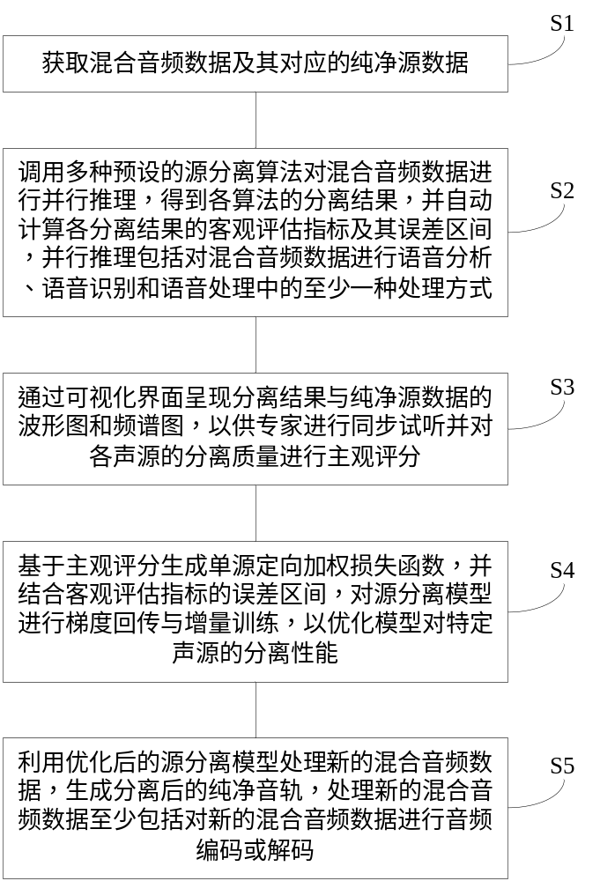
图1

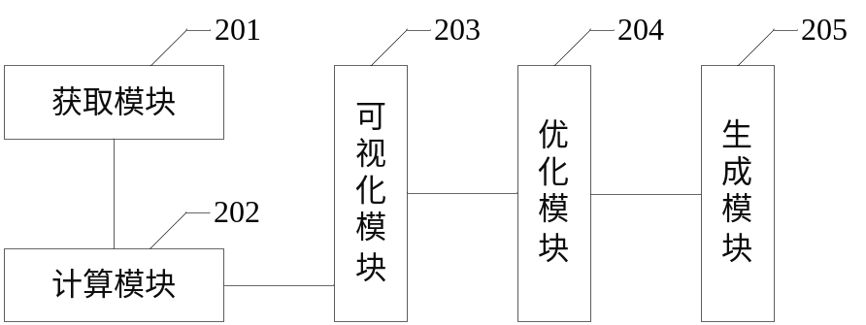
图2

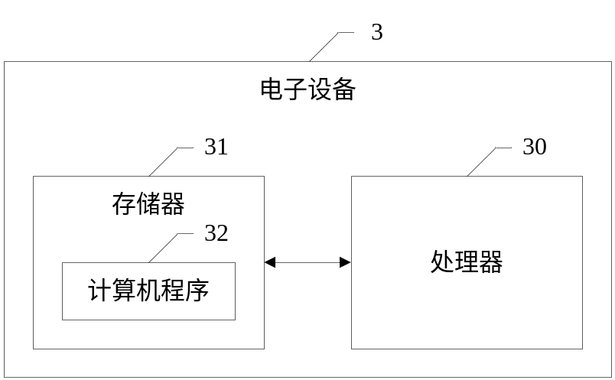
图3
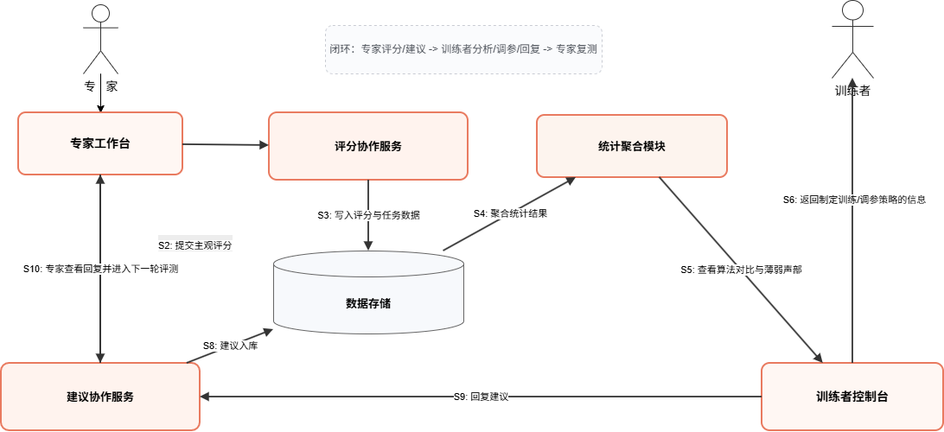
图4

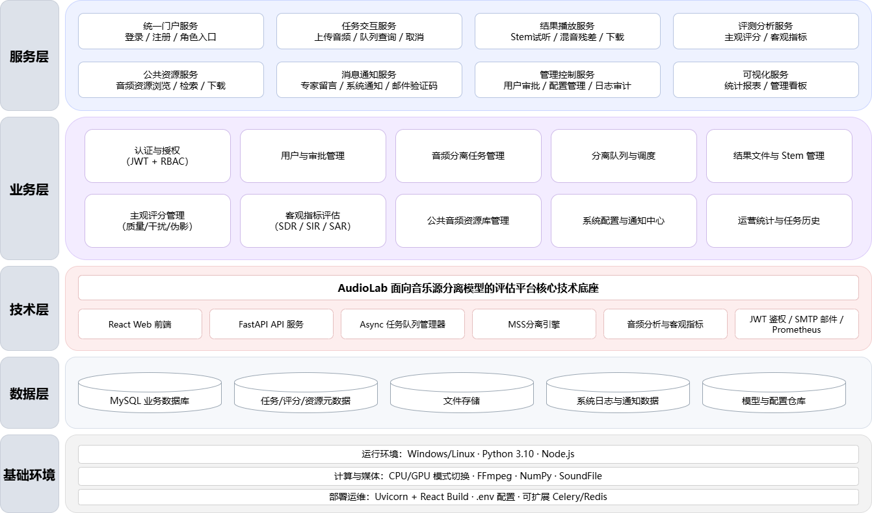
图5

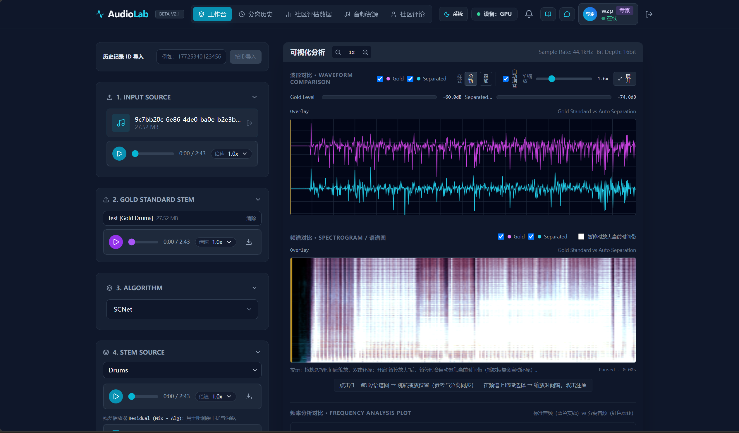
图6

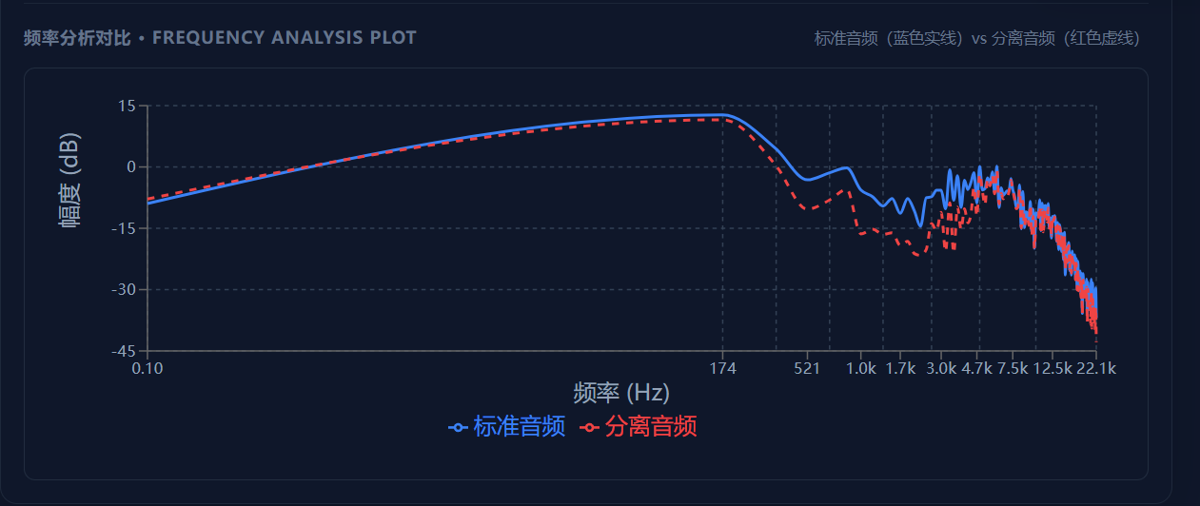
图7

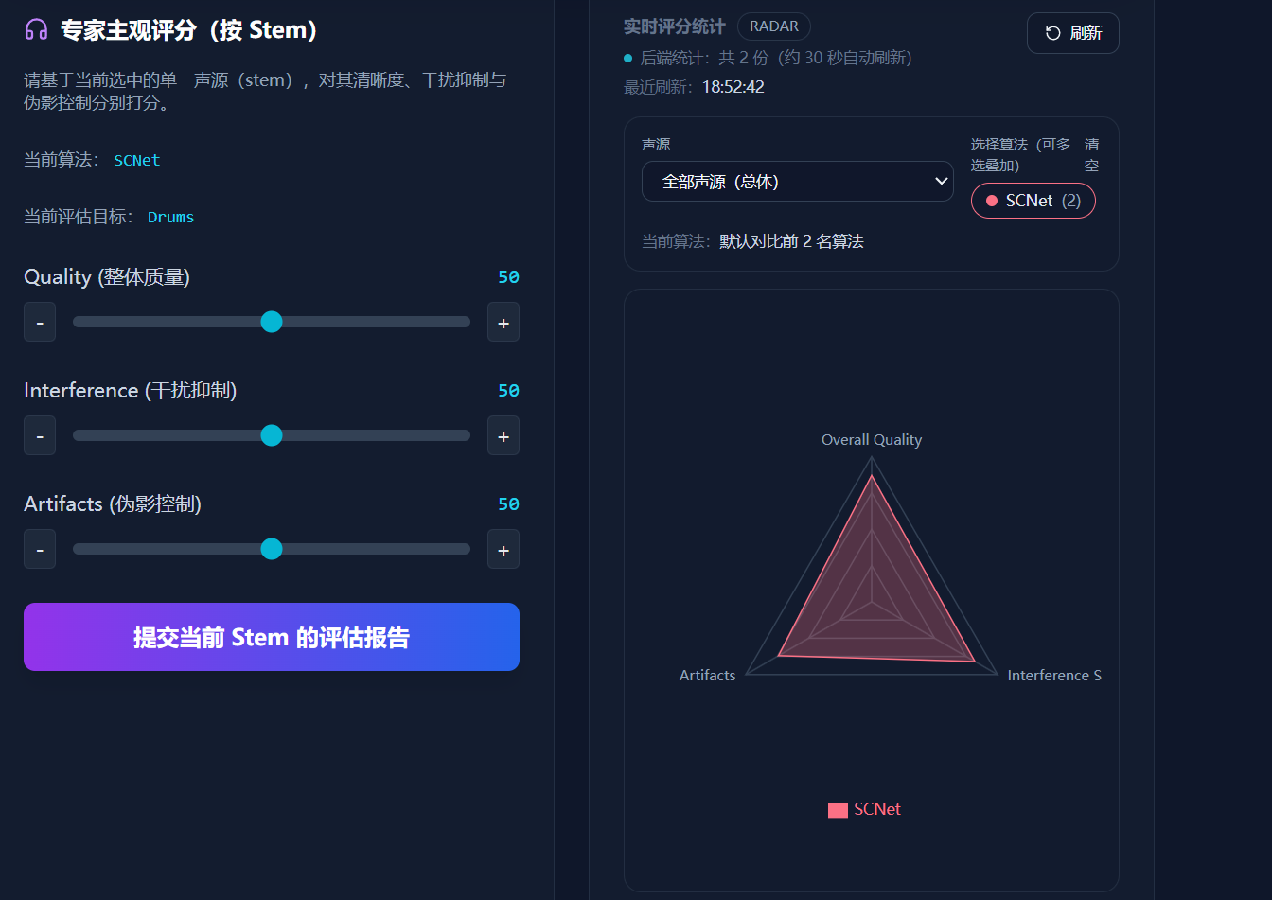
图8

